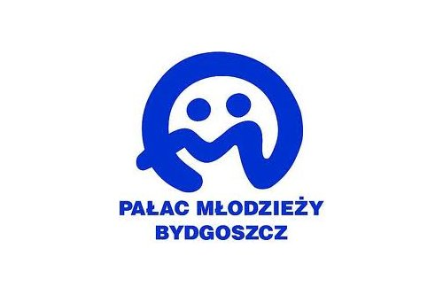**zdolni-gotowe**

**„Kary czy nagrody, a może po prostu komunikacja bez przemocy?” - warsztaty wsparcia psychologicznego dla rodziców**

**Pałac Młodzieży w Bydgoszczy zaprasza na drugie w tym roku szkolnym warsztaty skierowane do rodziców zdolnych i utalentowanych dzieci oraz młodzieży – „Kary czy nagrody, a może po prostu komunikacja bez przemocy?”**

Spotkanie odbędzie się **8 grudnia** **2017 r. (piątek)** o godz. **16:00** w Pałacu Młodzieży   
w Bydgoszczy w sali **nr 115**. Celem warsztatów z cyklu „Niezwykły umysł a funkcjonowanie w rodzinie”jest wsparcie psychologiczne rodziców, których dzieci przejawiają wybitne zdolności.

Warsztaty dotyczą tematyki „porozumienia bez przemocy” wg metody cenionego na całym świecie psychologa Marshalla Rosenberga. Zauważył on w swojej pracy, że wiele konfliktów w naszych domach, miejscach pracy można by uniknąć, gdyby zmienić język, jakim się posługujemy. Wydaje się tak proste, że aż niemożliwe Przekonajmy się! Jak pozbyć się języka przemocy tzw. języka "szakala", który generuje konflikty i negatywne emocje? Zamienić naszą codzienną komunikację na język "żyrafy" – przemawiać językiem pełnym empatii i szacunku dla własnego dziecka, a jednocześnie wyznaczać mądre granice, które dadzą mu poczucie bezpieczeństwa. Czy to łatwe? Marshall Rosenberg przekonuje, że tak –wystarczy przyjść i potrenować!

Serdecznie zapraszamy do uczestnictwa w warsztacie!

Wstęp bezpłatny!

Program wydarzenia obejmuje warsztaty połączone z dyskusją. Spotkanie poprowadzi psycholog **Magdalena Dunajska**.

Przewidziany czas spotkania - ok. 3 godziny.

Zgłoszeń dokonywać należy do **6 grudnia 2017 r**. **(środa)** u koordynatora programu „Zdolni znad Brdy” - Moniki Grzybowskiej:

e-mail: tmg@palac.bydgoszcz.pl

tel.: 52 321 00 81 w. 333

